 | 

Modalités pratiques relatives à l’inscription DPC aux formations de l’OMEDIT
Nouvelle-Aquitaine s/c de l’Unité Mixte de Formation Continue en Santé (UMFCS)

- Inscription d’un professionnel de santé salarié

Si vous êtes un professionnel de santé salarié vous n’avez aucune démarche à réaliser dans le cadre de cette formation.

Une attestation justifiant votre participation sera envoyé par l’UMFCS à l’Ordre de pharmaciens.

Le validé de votre formation comprend la participation au quizz, et à la présence à la journée la susdites formation.

- Inscription d’un professionnel de santé libéral (ex : médecin traitant, pharmacien d’officine etc.)

Si vous êtes un professionnel de santé libéral vous devez :

- Rechercher la formation sur : https://www.agencedpc.fr/formations-dpc/rechercher-un-dpc

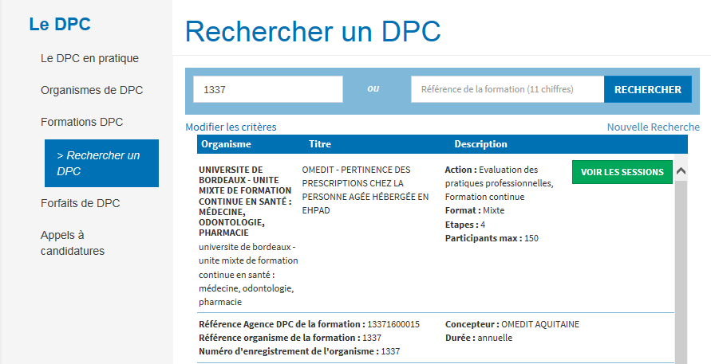

- Rentrer la référence de la formation ADPC : 13371600015

Sélectionner le programme de formation auquel vous souhaitez vous inscrire :
- OMEDIT - PERTINENCE DES PRESCRIPTIONS CHEZ LA PERSONNE AGÉE HÉBERGÉE EN EHPAD

- Cliquer sur « Voir les sessions » puis sur « Pour vous inscrire », enfin Cliquez sur « M’inscrire depuis mon www.mondpc.fr »

- Vous serez redirigé vers le site www.mondpc.fr, identifiez-vous ou créez un compte puis une fois sur la page de la formation sélectionnez la session de formation d’octobre.

Cliquez sur « Pour vous inscrire », puis sur « Validez ». Une fenêtre de confirmation d’inscription s’affichera.

Contacts :
Bertrice Loulière, coordonnateur OMEDIT Nouvelle-Aquitaine, 05.57.01.47.00/ 29

